«Жилье для российской семьи» в рамках государственной программы Российской Федерации «Обеспечение доступным и комфортным жильем, и коммунальными услугами граждан, имеющих право на приобретение жилья экономического класса».

Микрорайон "Прибрежный"
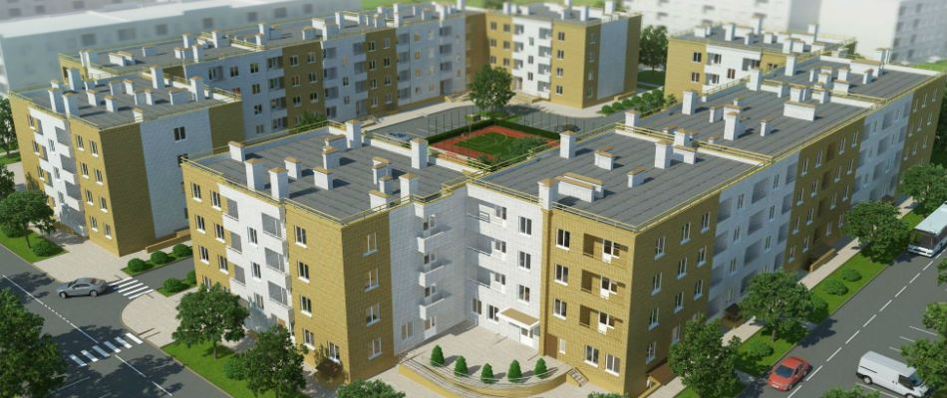

Протоколом от 17.06.2016 № 14 заседания комиссии по отбору земельных участков, застройщиков, проектов для участия в программе «Жилье для российской семьи» отобрана заявка ООО «СК КомфортСтрой» по строительству жилья экономического класса микрорайона «Прибрежный» в г. Батайске.
1. Адрес площадки: Ростовская область, г. Батайск, в северо-западной части города Батайска.
2. Объем жилья экономического класса в проекте, реализуемого в рамках программы "Жилье для российской семьи":
10 038 кв.м.
3. Стоимость реализации 1 кв. метра общей площади жилья экономического класса в проекте на условиях программы "Жилье для российской семьи": до 35 000 руб.
Категория граждан, имеющих право на приобретение жилья экономического класса в рамках Программы согласно приложению №1.
Для участия в программе гражданин подает в орган местного самоуправления по месту жительства заявление по форме согласно приложению № 2 к Положению о порядке формирования списков граждан в целях реализации Программы с приложением следующих документов:
- копия документов, удостоверяющих личность гражданина Российской Федерации и членов его семьи (все страницы);
- справки о составе семьи по месту регистрации лица, в случае если указанные сведенья не находятся в распоряжении органов, предоставляющих государственные услуги, органов, предоставляющих муниципальные услуги, иных государственных органов, органов местного самоуправления либо подведомственных государственным органам или органам местного самоуправления организаций, участвующих в предоставлении государственных или муниципальных услуг;
- правоустанавливающие документы на занимаемое жилое помещение, право на которое не зарегистрировано в Едином государственном реестре прав на недвижимое имущество и сделок с ним (далее – ЕГРП);
- копии свидетельств о браке (расторжении брака), о рождении (смерти) членов семьи;
- выписка из домовой книги или копии финансового лицевого счета, в случае если указанные сведенья не находятся в распоряжении органов, предоставляющих государственные услуги, органов, предоставляющих муниципальные услуги, иных государственных органов, органов местного самоуправления либо подведомственных государственным органом или органам местного самоуправления организаций, участвующих в предоставлении государственных или муниципальных услуг;
- копии документов, подтверждающих принадлежность граждан к категориям граждан, имеющих право на приобретение жилья экономического класса в целях реализации программы, перечень которых утвержден постановлением Правительства Ростовской области.

Приложение № 1
Приложение № 4 к постановлению Правительства Ростовской области от 16.10.2014 № 702
ПЕРЕЧЕНЬ
категорий граждан, имеющих право
на приобретение жилья экономического класса в целях реализации
программы «Жилье для российской семьи» в рамках государственной программы Российской Федерации «Обеспечение доступным и комфортным жильем и коммунальными услугами граждан Российской Федерации»
№  п/п | Наименование категории граждан, имеющих право на приобретение жилья экономического класса в целях реализации программы «Жилье для российской семьи» в рамках государственной программы Российской Федерации «Обеспечение доступным и комфортным жильем и коммунальными услугами граждан Российской Федерации»
1 | 2
1. | Имеющие обеспеченность общей площадью жилых помещений в расчете на гражданина и каждого совместно проживающего с гражданином члена его семьи, не превышающую учетную норму общей площади жилья, в случае, если доходы гражданина и указанных членов его семьи и стоимость имущества, находящегося в собственности гражданина и (или) таких членов его семьи и подлежащего налогообложению, не превышают максимального уровня
2. | Проживающие в жилых помещениях, признанных непригодными для проживания, и в многоквартирных домах, признанных аварийными и подлежащими сносу или реконструкции
3. | Имеющие двух и более несовершеннолетних детей и являющихся получателями материнского (семейного) капитала в соответствии с Федеральным законом от 29.12.2006 № 256-ФЗ «О дополнительных мерах государственной поддержки семей, имеющих детей» при условии использования такого материнского (семейного) капитала на приобретение (строительство) жилья экономического класса в рамках Программы
4. | Имеющие трех и более несовершеннолетних детей
5. | Являющиеся ветеранами боевых действий
6. | Относящиеся к категориям граждан, предусмотренных постановлением Правительства Российской Федерации от 25.11.2012 № 1099 «О некоторых вопросах реализации Федерального закона «О содействии развитию жилищного строительства» в части обеспечения права отдельных категорий граждан на приобретение жилья экономического класса».

Примечание.
1. Размер обеспеченности общей площадью жилых помещений определяется как отношение суммарной общей площади всех жилых помещений, занимаемых гражданином и (или) совместно проживающими с гражданином членами его семьи по договорам социального найма, и (или) на праве членства в жилищном, жилищно-строительном кооперативе, и (или) принадлежащих им на праве собственности, на количество таких членов семьи гражданина.
2. Право на приобретение жилья экономического класса имеют граждане, если размер обеспеченности общей площадью жилых помещений в расчете на гражданина и каждого совместно проживающего с гражданином члена его семьи составляет не более учетной нормы общей площади жилья, установленной в данном муниципальном образовании.
3. Максимальный уровень доходов гражданина и членов его семьи и стоимости имущества, находящегося в собственности гражданина и (или) таких членов его семьи и подлежащего налогообложению, определенные в порядке, установленном Областным законом от 07.10.2005 № 363-ЗС «Об учете граждан в качестве нуждающихся в жилых помещениях, предоставляемых по договору социального найма на территории Ростовской области» и постановлением Правительства Ростовской области от 04.05.2012 № 354 «Об утверждении Положения о порядке признания граждан малоимущими в целях обеспечения жилыми помещениями по договору социального найма и организации учета граждан в качестве нуждающихся в жилых помещениях», составляют не более прожиточного минимума, установленного в Ростовской области.
4. Преимущественное право на приобретение жилья экономического класса в рамках реализации программы «Жилье для российской семьи» в рамках государственной программы Российской Федерации «Обеспечение доступным и комфортным жильем и коммунальными услугами граждан Российской Федерации» на территории Ростовской области имеют граждане, состоящие на учете нуждающихся в жилых помещениях, предоставляемых по договорам социального найма, из числа указанных категорий граждан, если такие граждане не признаны малоимущими.
5. Граждане, имеющие преимущественное право на приобретение жилья экономического класса в рамках реализации Программы и включенные в списки граждан, имеющих право на приобретение такого жилья, реализуют свое преимущественное право и заключают договоры участия в долевом строительстве многоквартирных домов, объектами долевого строительства по которым является жилье экономического класса, в течение 3 месяцев после размещения на официальном сайте муниципального образования Ростовской области в информационно-телекоммуникационной сети «Интернет» (далее – сеть «Интернет») информации о начале приема заявлений граждан для включения в список граждан, имеющих право на приобретение жилья экономического класса в рамках реализации программы «Жилье для российской семьи» в рамках государственной программы Российской Федерации «Обеспечение доступным и комфортным жильем и коммунальными услугами граждан Российской Федерации».

Приложение N 2

СВОДНЫЙ ПО РОСТОВСКОЙ ОБЛАСТИ РЕЕСТР
ГРАЖДАН, ИМЕЮЩИХ ПРАВО НА ПРИОБРЕТЕНИЕ ЖИЛЬЯ
ЭКОНОМИЧЕСКОГО КЛАССА В ЦЕЛЯХ РЕАЛИЗАЦИИ ПРОГРАММЫ
"ЖИЛЬЕ ДЛЯ РОССИЙСКОЙ СЕМЬИ" В РАМКАХ ГОСУДАРСТВЕННОЙ
ПРОГРАММЫ РОССИЙСКОЙ ФЕДЕРАЦИИ "ОБЕСПЕЧЕНИЕ
ДОСТУПНЫМ И КОМФОРТНЫМ ЖИЛЬЕМ И КОММУНАЛЬНЫМИ
УСЛУГАМИ ГРАЖДАН РОССИЙСКОЙ ФЕДЕРАЦИИ"

N п/п | Орган местного самоуправления, в который гражданин подал заявление | Идентификационный номер | Данные о гражданине и членах его семьи |  |  |  |  |  | Реквизиты решения органа местного самоуправления о включении в список граждан (дата и номер); орган местного самоуправления, принявший такое решение | Категория граждан, имеющих право на приобретение жилья экономического класса в рамках программы, к которой относится гражданин | Наличие или отсутствие преимущественного права гражданина на приобретение в рамках программы жилья экономического класса | Наличие или отсутствие потребности в получении гражданином ипотечного кредита (займа) на приобретение жилья экономического класса | Проект жилищного строительства, в котором гражданин планирует приобрести жилье экономического класса (в случае если гражданином принято такое предварительное решение) | Наличие подтверждения ипотечного кредитора о возможности предоставления гражданину ипотечного кредита (займа) или отказ в предоставлении ипотечного кредита (займа) (для граждан, имеющих потребность в предоставлении ипотечного кредита (займа) | Сведения о заключении гражданином договора участия в долевом строительстве или договора купли-продажи жилья эконом-класса, о государственной регистрации права собственности на такое жилье
 |  |  | Ф.И.О. гражданина и совместно проживающих с ним членов его семьи | число совместно проживающих с гражданином членов его семьи | паспорт гражданина Российской Федерации или свидетельство о рождении (для несовершеннолетних членов семьи) |  | число, месяц, год рождения | степень родства или свойства по отношению к гражданину совместно проживающих с ним членов его семьи
 |  |  |  |  | серия, номер, кем, когда выдан | место постоянного проживания

Руководитель органа местного самоуправления

________________________________ дата
(подпись)

